|  |  |  |  |
| --- | --- | --- | --- |
| *【技术交底书名称】 | | | |
| ■文档编号 |  | ■密级 | 商业秘密 |
| ■版本编号 | Ver | *日期 |  |

|  |  |  |  |
| --- | --- | --- | --- |
| © 2021统信— | | | |
| 时间 | 版本 | 说明 | 修改人 | |
|  |  |  |  | |
|  |  |  |  | |
|  |  |  |  | |

|  |
| --- |
| ■适用性声明 |
| 本模板用于撰写发明或实用新型的技术交底书。 |
|  | |

**注：表格中标*为必填项，请交底书撰写人认真填**

|  |  |  |
| --- | --- | --- |
| 技术交底书  （以下由公司法律顾问填写）  文档编号：  日期： | 申请人：无需填写 | 商业秘密 |

|  |  |
| --- | --- |
| *交底书名称 | （需与首页技术交底书名称一致） |
| 技术标签（参考最后一页附件一，请填写本技术方案所属一级、二级标签；皆不属的，填写为其他） | |
| *一级标签 | （单选） |
| *二级标签 | （多选） |
| *交底书撰写人 | （填写一人，负责与专利工程师、代理人沟通技术问题） |
| *全体发明人及联系电话（依次填写，最多5人） | 1、 |
| 2、 |
| 3、 |
| 4、 |
| 5、 |
| *第一发明人及身份证号 | 第一发明人：  身份证号码： |

目录

0. 缩略语和关键术语定义 1

0.1. 文档形式要求（正文删除本节） 1

0.2. 样式说明（正文删除本节） 1

表 0.1 passwd命令参数说明 3

0.3. 图表使用说明（正文删除本节） 4

1. 背景技术 9

1.1. 与本发明相关的现有技术 9

1.1.1. 现有技术一的技术方案 9

1.1.2. 现有技术一的缺点 9

2. 本发明技术方案的详细阐述 9

2.1. 本发明所要解决的技术问题 9

2.2. 本发明提供的完整技术方案 10

2.3. 本发明技术方案带来的有益效果 10

2.4. 针对上述技术方案，是否还有替代方案同样能完成发明目的 11

3. 本发明的技术关键点和欲保护点是什么 11

4. 附件 11

4.1. 参考文献（如专利/论文/标准等） 11

操作系统技术领域划分简介 12

# 缩略语和关键术语定义

（列出本发明中所出现的缩略语的英文全称及中文定义(没有可不填写)）

* xxx
* xxx

## 文档形式要求（正文删除本节）

（1、需要采用动静结合的方式给出相应问题的关键模块结构与关键流程，一般静态模块结构应使用UML的类图、包图、部署图等表示，动态流程应使用UML的状态图、序列图/时序图、协作图、泳道图表示，占比10%）

（2、文字通顺，缩进一致，没有长句，无错别字，逻辑结构清晰，尽量采用总-分-总方式进行分条阐述，术语前后一致，有必要的数学量化分析，占比5%）

（3、请使用更新目录功能更新目录）

## 样式说明（正文删除本节）

请使用样式和格式中的样式进行文档格式化，不要添加格式中没有的样式。

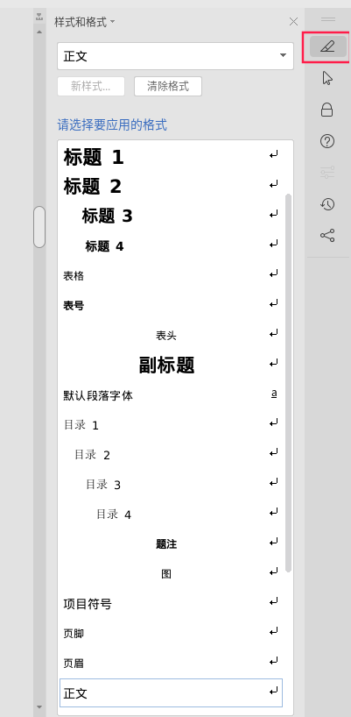

图 0.1 多层结构

注意图需要居中对齐，图前段落间距一行，图后段落间距一行。图下紧接着的应该是图号，图号按照“图#章号.#流水号 图名”的方式命名。

图号需要使用比正文小一号的字体。正文为五号，则图号为小五。图号也必须使用居中对齐。具体请参考图1.1。

文字注意缩进。每个段落之间段落间距为一行。

标题字体为黑体，代码需要使用等宽字体，其他文字使用宋体即可。等宽字体包括Courier、Consolas等，但要注意Linux/Windows兼容。

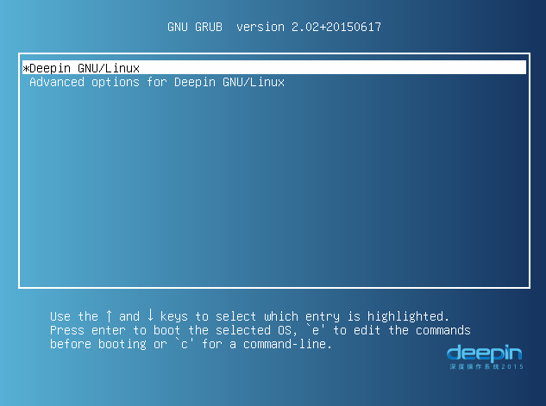

图 0.2 多层结构

下面是表的写法，请参见表 1.1（引用请使用交叉引用功能）。注意表需要居左对齐，表前段落间距一行，表后段落间距一行。表前紧接着的应该是表号，表号按照“表#章号.#流水号 表名”的方式命名。表号需要使用比正文小一号的字体。比如正文为五号，则表号为小五。表号居左对齐。表头使用10%浅灰色，居中对齐。

表 0.1 passwd命令参数说明

|  |  |  |
| --- | --- | --- |
| 短参数 | 长参数 | 参数说明 |
| -k | --keep-tokens | 保留即将过期的用户在期满后能仍能使用 |
| -d | --delete | 删除用户密码，仅能通过root操作 |
|  |  |  |
|  |  |  |
|  |  |  |

项目符号注意对齐正文，如下：

* 第一条
* 第二条
* ...

代码请使用一个1x1表格包围，样式为“代码”：

|  |
| --- |
| void XcbMisc::set_strut_partial(xcb_window_t winId, Orientation orientation, uint strut, uint start, uint end)  {  xcb_ewmh_wm_strut_partial_t strut_partial;  memset(&strut_partial, 0, sizeof(xcb_ewmh_wm_strut_partial_t));  switch (orientation) {  case OrientationLeft:  strut_partial.left = strut;  strut_partial.left_start_y = start;  strut_partial.left_end_y = end;  break;  case OrientationRight:  strut_partial.right = strut;  strut_partial.right_start_y = start;  strut_partial.right_end_y = end;  break;  case OrientationTop:  strut_partial.top = strut;  strut_partial.top_start_x = start;  strut_partial.top_end_x = end;  break;  case OrientationBottom:  strut_partial.bottom = strut;  strut_partial.bottom_start_x = start;  strut_partial.bottom_end_x = end;  break;  default:  break;  } |

## 图表使用说明（正文删除本节）

推荐使用PlantUML绘制一般的UML图形。

使用Processon/draw.io绘制其他需要的图形。

UML的包图，如图 1.3所示

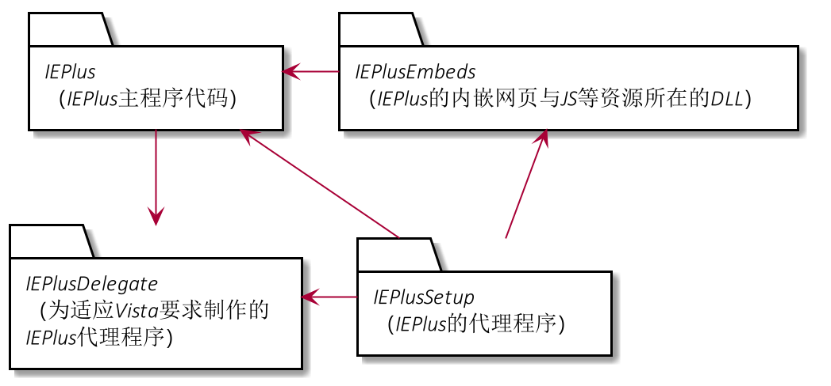

图 0.3 UML包图

分层图，也就是类似多层架构设计的图，如图2.4所示。

不管使用哪种图，最终都一定要包含软件模块，而且除了图以外，需要配上文字说明图中每个模块的作用，以及模块之间主要的关系，例如软件模块之间的依赖、继承、组合，或者节点之间的请求、响应、命令控制、数据传输等，模块之间的接口设计需要写清楚，不能太简略。

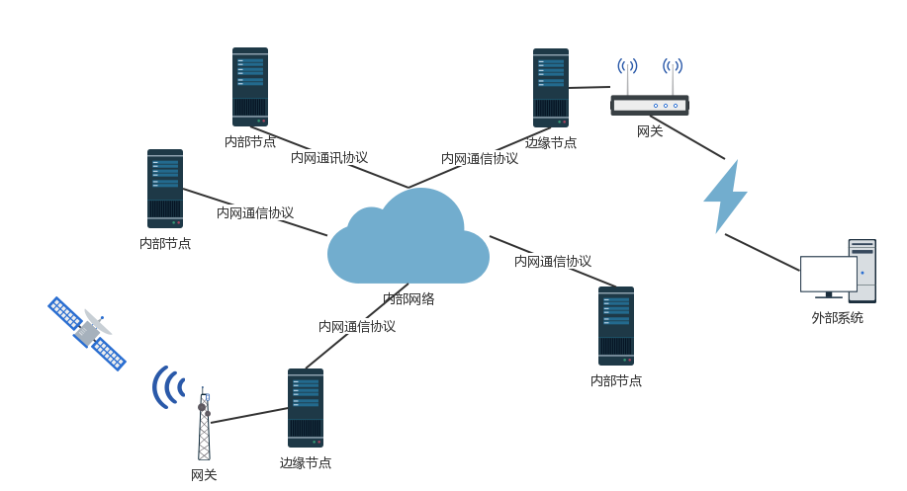

图 0.4 整体系统结构（没有软件模块）

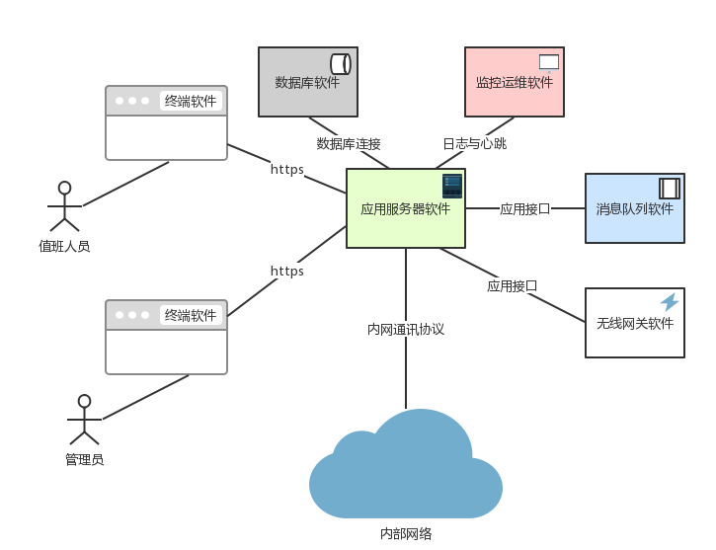

图 0.5 整体系统结构（有软件模块）

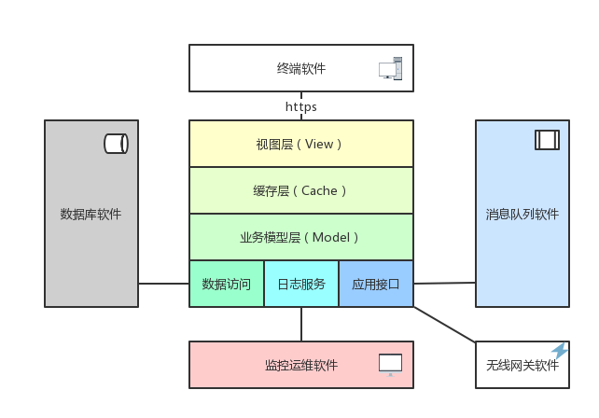

图 0.6 多层结构

建议使用UML的序列图（如图2.5）、协作图（如图2.6）、活动图（如图2.7）、状态图（如图2.8）等来绘制，推荐使用序列图绘制，状态图主要针对一个模块或者子模块内部的流程或者逻辑设计，其它的是多个模块之间的配合以完成功能的流程设计。

除了图以外，要在每个图下面说明。

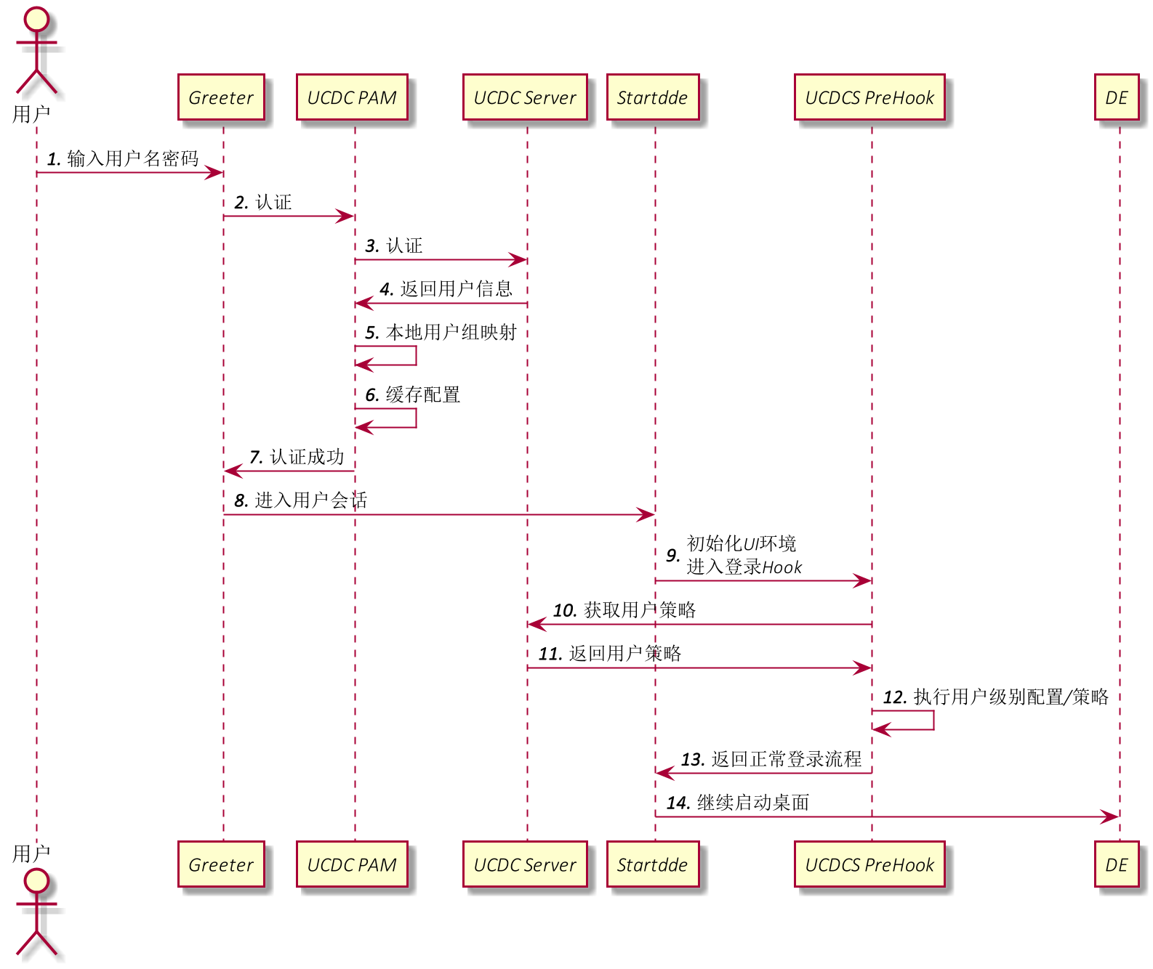

图 0.7 序列图（又称时序图）

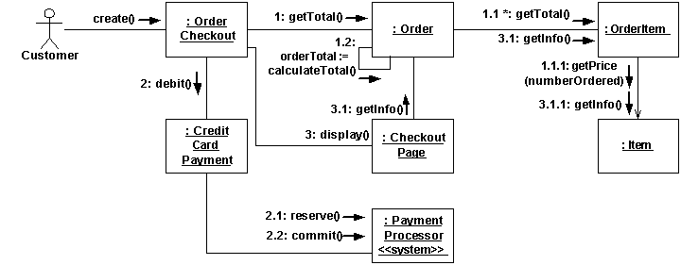

图 0.8 协作图（UML Communication diagram）

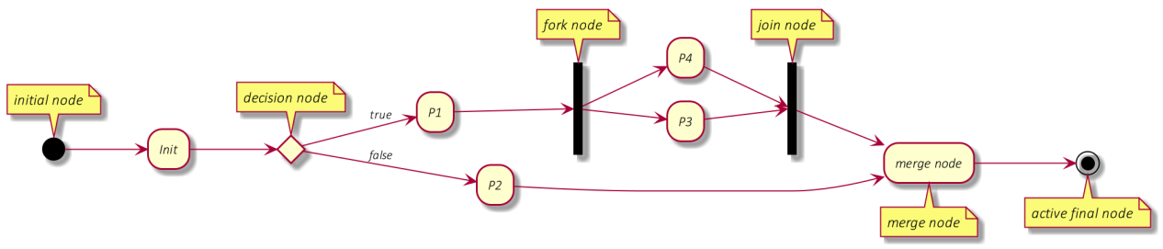

图 0.9 活动图

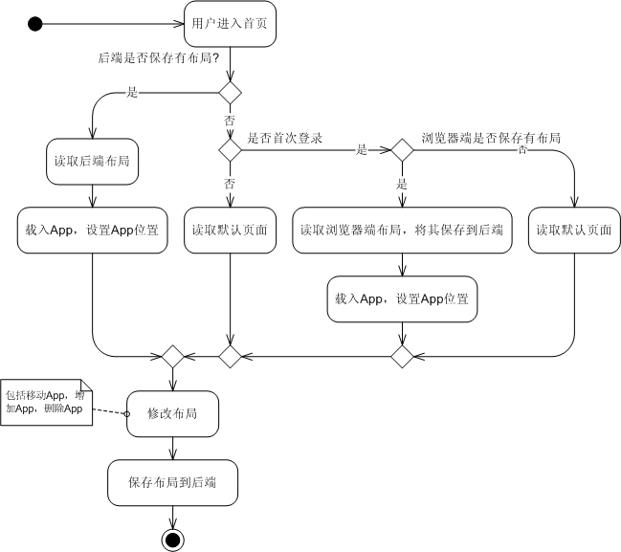

图 0.10 状态图

以上规则均已经在样式列表中实现，请勿随意添加其他样式。

# 背景技术

（此部分是泛泛地描述咱们的技术所涉及的现有技术，为了便于理解方案，可以先简单介绍下需要用到现有的专业知识或者实践场景。）

（正文）

## 与本发明相关的现有技术

（如果有多个现有技术，请使用现有技术一、现有技术二来表示）

### 现有技术一的技术方案

（咱们的专利主要是针对哪个方案或者产品进行的改进，对这些原有的方案中找最有代表性的进行下详细介绍，讲述下这个技术方案如何完成工作的，有附图的可以结合附图描述。）

（正文）

### 现有技术一的缺点

（要进行客观评价，现有技术方案的缺点是相对于本发明的优点来说的，本发明不能解决的缺点不必写；不能单纯讲缺陷，要结合产生缺陷的原因来描述。）

（正文）

# 本发明技术方案的详细阐述

## 本发明所要解决的技术问题

（针对上面提出来的现有技术方案的缺陷，说明本发明所要解决的技术问题，这部分内容应当和上面的缺陷相对应）

（正文）

## 本发明提供的完整技术方案

（1、发明是关于软件实现过程的，请详细地描述下该过程所包括的所有步骤以及各步骤的详细情况，描述以描述流程图及相关的设计说明为主（有流程图的请将流程图附上）。

2、发明涉及服务器和客户端的交互的，在描述时一定要说明哪些步骤是在服务器上执行的，哪些是在客户端上执行的。

3、对于软件编码的技术方案，发明人如果是采用基于模块或者基于对象的编码方式，会把代码分类为各个模块或者对象并将流程编码为模块或者对象之间的交互，可以以对象或者模块为单位来描述每个对象或者模块之间的交互。

4、对于涉及到多层服务器端分布的方案，应当给出这些服务器分布的拓扑图，同时应当描述这些不同服务器之间的交互细节）

（正文）

## 本发明技术方案带来的有益效果

（总结一下利用上面描述的技术方案，可以解决什么问题，一定要结合具体步骤来说明，比如利用××步骤，减少了服务器和客户端的消息传递数量，这减少了在服务器上的负载，从而提高了服务器的吞吐量等。）

（正文）

## 针对上述技术方案，是否还有替代方案同样能完成发明目的

（对完整技术方案中描述的一些步骤，如果有其他的步骤实现同样的功能，则应当在此处进行说明，并列出）

（正文）

# 本发明的技术关键点和欲保护点是什么

（总结归纳一下这个技术方案的核心内容，比如一些方案会涉及很多步骤，比如收集数据，存储数据、分析数据和呈现数据，但是最关键的就是特殊的数据分析方法，这个就应当在这个部分进行说明）

（正文）

# 附件

## 参考文献（如专利/论文/标准等）

（这部分内容主要是提供给专利工程师和外部的代理人来帮忙理解我们的发明的，所以，可以以部门新员工需要了解发明时所要阅读的文献列表这样的标准来提高参考文献）

* 参考文献1
* 参考文献2

附件一

**操作系统技术领域划分简介**

|  |  |  |  |
| --- | --- | --- | --- |
|  | **一级标签** | **二级标签** | **解释、涉及技术** |
| Linux 内核操作系统 | 内核 | 进程管理 | 进程线程管理，进程控制、进程同步、进程通信、死锁处理、处理机调度等 |
| 存储管理 | 内存分配、地址映射、内存保护与共享、虚拟内存等 |
| 文件管理 | 文件存储空间的管理、目录管理、文件读写管理和保护等 |
| 设备管理 | I/O 请求、缓冲管理、设备分配、设备处理、虛拟设备、驱动等 |
| 虚拟化 | 容器、namesapce、cgroup、kvm |
| 安全 | LSM、审计、静态度量、模块签名、密钥环、bpf、加密算法 |
| 系统 | 驱动开发 | USB驱动，用户态驱动、硬件抽象层 |
| 设备管理 | 蓝牙、磁盘、显示、输入设备、触摸屏幕、扫描、打印 |
| 包管理 | 升级、补丁、安装、卸载 |
| 安全 | TPM、国密、防火墙、日志审计、身份认证、应用签名 |
| 可靠性 | 系统修复、异常处理、维护、备份 |
| 开发工具 | 编译、调试、IDE |
| 测试 | 测试（压力测试等）、自动化测试、UI测试 |
| 通信 | IPC、DBus、网络、信号、代理 |
| OEM | 授权、系统构建、量产、许可证、安装 |
| 桌面 | UI | 窗口、控件绘制、输入框架、国际化、辅助功能、字体、高分辨率 |
| 图形栈 | 图片、音频、视频、Xorg、Wayland、窗口管理器、OpenGL、Vulkan |
| 桌面环境 | 桌面、启动器、任务栏、菜单栏、托盘、标准目录、XDG |
| 网络服务 | 远程桌面、文件共享、屏幕共享、RDP、VNC |
| 应用软件 | 应用管理、兼容性、自启动 |